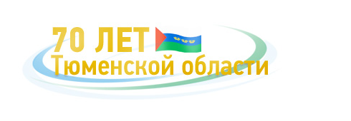
Муниципальное автономное образовательное учреждение
Богандинская средняя общеобразовательная школа №1
Тюменского муниципального района
Классный час «Где «живут» вещи?»
Карточка №1
Название предмета | Краткое описание предмета
Муниципальное автономное образовательное учреждение
Богандинская средняя общеобразовательная школа №1
Тюменского муниципального района
Классный час «Где «живут» вещи?»
Карточка №2
МУЗЕЙ ИСТОРИИ МАОУ БОГАНДИНСКОЙ СОШ №1

